Trường THCS Phú Hiệp Tuần 24, 25
Tổ: Văn –Sử -GD –Địa Ngày dạy: 27/02-11/03/2023
GV: Trần Thị Kiều Tiên

KẾ HOẠCH BÀI DẠY
BÀI 16. CÔNG CUỘC XÂY DỰNG ĐẤT NƯỚC THỜI TRẦN (1226- 1400) (Thời lượng thực hiện: 3 tiết – tiết 34,35,36)
I. MỤC TIÊU:
1. Kiến thức:
- Mô tả được sự thành lập nhà Trần.
- Trình bày được những nét chính về tình hình chính trị, kinh tế, xã hội, văn hoá, tôn giáo thời Trần.
- Nêu được những thành tựu chủ yếu về văn hoá thời trần.
2. Năng lực:
* Năng lực chung:
- Năng lực tự chủ và tự học: Làm việc độc lập để giải quyết vấn đề bài học, tích cực thực hiện những công việc của thầy cô giao.
- Năng lực giao tiếp và hợp tác: Học sinh tích cực trao đổi nội dung để hoàn nội dung học tập.
- Năng lực giải quyết vấn đề và sáng tạo: Biết tiếp nhận thông tin và đánh giá, nhận xét nội dung bài học, suy nghĩ đưa ra các ý kiến giải quyết yêu cầu của nhiệm vụ học tập.
* Năng lực đặc thù:
- Biết sưu tầm, khai thác tư liệu, kênh hình trong học tập lịch sử, rèn luyện năng lực, tìm hiểu lịch sử.
- Biết trình bày, suy luận, phản biện, tranh luận về một vấn đề lịch sử, rèn luyện năng lực nhận thức và tư duy lịch sử.
3. Phẩm chất:
- Trách nhiệm: bồi dưỡng cho học sinh tinh thần đấu tranh bất khuất chống áp bức bóc lột và tinh thần sáng tạo trong xây dựng đất nước.
- Yêu nước: tự hào dân tộc, biết ơn tổ tiên và ý thức kế thừa truyền thống dân tộc trong công cuộc xây dựng và bảo vệ Tổ quốc cho HS.
II. THIẾT BỊ DẠY HỌC VÀ HỌC LIỆU:
1. Chuẩn bị của giáo viên:
- Bản đồ VN.
- Một số video, tranh ảnh liên quan đến nội dung bài học.
2. Chuẩn bị của học sinh:
- Đọc trước sách giáo khoa và hoàn thành các nhiệm vụ được giao.
- Sưu tầm tư liệu, tranh ảnh về nhà Trần.
- Bảng phụ, bút lông.
III. TIẾN TRÌNH DẠY HỌC:
1. Hoạt động 1: Mở đầu
a) Mục tiêu:
Giáo viên đưa ra tình huống để học sinh giải quyết, trên cơ sở đó để hình thành kiến thức vào bài học mới.
b) Tổ chức thực hiện:
Bước 1. Chuyển giao nhiệm vụ học tập:
- Trình chiếu đoạn video về sự thành lập nhà Trần. Qua đoạn video đã cho em biết được những sự kiện lịch sử nào?
Bước 2: Thực hiện nhiệm vụ học tập: (3 phút)
HS xem đoạn video, có thể trao đổi với bạn cùng bàn để trả lời.
GV theo dõi, giúp đỡ HS gặp khó khăn.
Bước 3: Báo cáo, thảo luận:
GV gọi đại diện 2-3 HS trình bày kết quả của mình, các HS khác nhận xét, bổ sung.
Các HS còn lại theo dõi, nhận xét, đánh giá và bổ sung cho bạn.
Bước 4: Kết luận, nhận định:
GV lắng nghe câu trả lời của HS và nhận xét câu trả lời của HS. Chuẩn kiến kiến thức, dẫn dắt vào bài mới.
Nhà Trần đi vào lịch sử dân tộc với Hào khí Đông Á cuồn cuộn thác lũ, quét sạch quân xâm lược Mông Nguyên. Với sự thành công của một vương triều chủ động xây dựng nội lực kiến thiết triều đình, quốc gia, xã tắc. Sử ghi đây là vương triều lớn mạnh nhất trong lịch sử dân tộc Việt Nam thời phong kiến. Vậy Nhà Trần đã xây dựng đất nước như thế nào?
2. Hoạt động 2: Hình thành kiến thức
* Hoạt động 1: Nhà Trần thành lập.
a) Mục tiêu:
- Hoàn cảnh, thời gian thành lập nhà Trần.
- Nhận thức được sự cần thiết phải thành lập Nhà Trần trong thời điểm bấy giờ.
- Đánh giá được vai trò của một số nhân vật lịch sử tiêu biểu thời Trần: Trần Thủ Độ…
b) Tổ chức thực hiện:
Bước 1: Chuyển giao nhiệm vụ học tập:
GV sử dụng phương pháp vấn đáp và kĩ thuật trình bày một phút.
Đọc thông tin, tư liệu trong mục 1 và quan sát hình ảnh 16.1/ 65, hãy cho biết:
1. Nhà Trần thành lập trong hoàn cảnh nào?
2. Em có suy nghĩ gì về việc Nhà Trần lên thay nhà Lý trong thời điểm bấy giờ?
3. Đọc thông tin về nhân vật lịch sử / 65, Theo em, Trần Thủ Độ có vai trò gì đối với sự thành lập nhà Trần?
Bước 2: Thực hiện nhiệm vụ học tập: (10 phút)
HS tìm hiểu yêu cầu, thực hiện trao đổi cặp đôi, đưa ra câu trả lời.
GV theo dõi, giúp đỡ HS gặp khó khăn.
Bước 3: Báo cáo, thảo luận:
GV gọi một vài HS trình bày sản phẩm của mình trước lớp.
HS trình bày, các HS còn lại theo dõi, nhận xét, đánh giá và bổ sung cho bạn.
Bước 4: Kết luận, nhận định:
GV đánh giá kết quả hoạt động của HS. GV chuẩn kiến thức.
HS lắng nghe, tiếp thu kiến thức.
* Sản phẩm:
1. Cuối TK XII, nhà Lý suy yếu, Nhà Trần lên thay thế là tất yếu của lịch sử. Dòng họ Trần ở Nam Định lớn mạnh và phát triển cho đến ngày nay. Nay ở Nam Định nổi tiếng với lễ hội Khai ấn Đền Trần hằng năm. Lễ hội mang đậm giá trị truyền thống văn hoá giáo dục lịch sử sâu sắc. Đồng thời thể hiện đạo lí “uống nước nhớ nguồn” của nhân dân ta.
2. Việc Nhà Trần lên thay nhà Lý trong thời điểm bấy giờ là hợp quy luật.
3. Trần Thủ Độ đối với sự thành lập nhà Trần có vai trò chủ chốt, là một đại công thần, là người khởi dựng cho sự thành lập của nhà Trần, “Thái Tông (nhà Trần) lấy được thiên hạ đều nhờ mưu sức của ông cả”.
1. Nhà Trần thành lập:
- Cuối thế kỉ XII, nhà Lý suy yếu, nhà Trần từng bước thâu tóm quyền hành.
- Năm 1226, Lý Chiêu Hoàng nhường ngôi cho chồng là Trần Cảnh.
-> Nhà Trần được thành lập.

* Hoạt động 2: Tình hình chính trị.
a) Mục tiêu:
- Biết được tổ chức bộ máy nhà nước thời Trần.
- Nhận thức được nhà Trần đã sử dụng những biện pháp tích cực trong việc củng cố chế độ quân chủ chuyên chế tập quyền của mình.
- Đánh giá được vai trò của những biện pháp củng cố chế độ quân chủ chuyên chế tập quyền của nhà Trần.
b) Tổ chức thực hiện:
Bước 1: Chuyển giao nhiệm vụ học tập:
GV sử dụng phương pháp dạy học hợp tác và kĩ thuật khăn trải bàn.
Đọc thông tin mục 2/ 66, hãy cho biết:
1. Cho biết tổ chức bộ máy nhà nước thời Trần? Đọc thông tin văn bản mục 16.2/ 66, giúp em hiểu gì về tính quy củ trong hệ thống quan lại thời Trần? Có gì độc đáo so với triều đại nhà Lý?
2. Nêu nét chính về pháp luật thời Trần?
3. Nêu nét chính về quân đội thời Trần? Em hiểu như thế nào về chủ trương “binh lính cốt tinh nhuệ, không cốt đông”? Quan sát hình ảnh khắc trên thạp gốm- hình 16.3/ 66, em có nhận xét gì về sức mạnh quân sự thời Trần?
Bước 2: Thực hiện nhiệm vụ học tập: (10 phút)
HS đọc SGK, suy nghĩ cá nhân và thảo luận luận nhóm.
GV hướng dẫn, hỗ trợ các em thảo luận nhóm.
Bước 3: Báo cáo, thảo luận
- Các nhóm cử đại diện nhóm lên trình bày sản phẩm.
- Đại diện nhóm trình bày sản phẩm.
- HS các nhóm còn lại quan sát, theo dõi nhóm bạn trình bày và bổ sung cho nhóm bạn.
Bước 4: Kết luận, nhận định
GV đánh giá kết quả hoạt động của HS. GV chuẩn kiến thức.
HS lắng nghe, tiếp thu kiến thức.
GV cho xem hình và liên hệ thực tế về pháp luât, quân đội ngày nay.
Kèm theo các câu hỏi:
- Theo em nếu một đất nước không có luật pháp sẽ như thế nào?
- Hãy kể tên những luật hiện hành mà em biết?
- Chúng ta cần làm gì để xây dựng một xã hội văn minh, công bằng?
- Ngày nay thực hiện chính sách gì thay thế chính sách “Ngụ binh ư nông”?
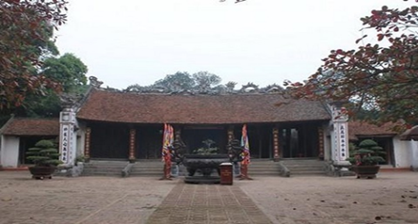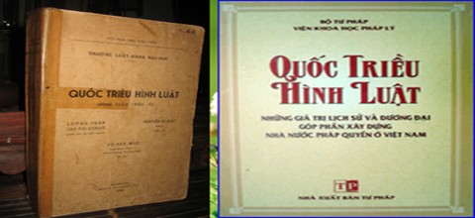
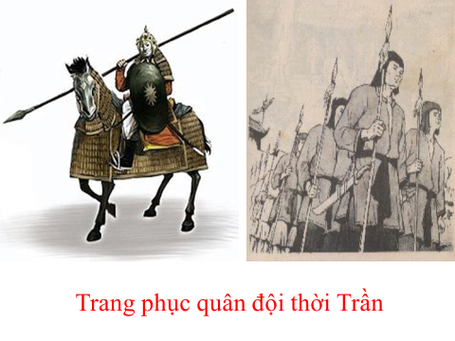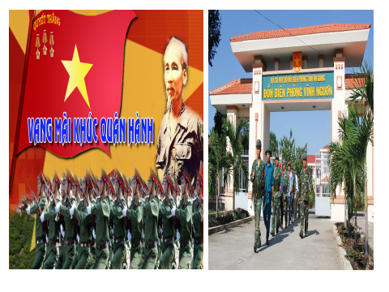
* Sản phẩm:
1. Tính quy củ trong hệ thống quan lại thời Trần được đảm bảo, thưởng phạt rõ ràng, công bằng. Nét độc đáo so với thời Lý là triều Trần có hai vua cùng quản Lý đất nước.
2. Pháp luật thời Trần đề cao sự nghiêm minh, không phân biệt quan hay dân.
3. Chủ trương: binh lính cốt tinh nhuệ, không cốt đông: chú trọng chất lượng hơn số lượng. Binh lính tuy không đông nhưng có võ nghệ, có kỉ cương và khả năng chiến đấu cao hơn là đội quân đông nhưng yếu kém.
2. Tình hình chính trị:
a. Tổ chính bộ máy chính quyền:
- Ở Trung ương:
+ Đứng đầu là Thái Thượng Hoàng –Vua.
+ Dưới vua là có quan đại thần, quan văn, võ.
+ Qúy tộc và quan lại được ban Thái ấp, cấp bổng lộc.
- Ở địa phương: cả nước chia 12 lộ, phủ, xã.
b. Pháp luật:
- Pháp luật thời Trần đề cao sự nghiêm minh, không phân biệt quan hay dân.
- Ban hành bộ Quốc triều hình luật.
c. Quân đội:
- Quân ở triều đình, quân ở các lộ, phủ, quân biên ải, dân binh.
- Chủ trương: binh lính cốt tinh nhuệ, không cốt đông.
- Thực hiện chính sách “Ngụ binh ư nông”.

* Hoạt động 3: Tình hình kinh tế.
a) Mục tiêu:
- Nắm được các nét chính về tình hình kinh tế thời Trần.
- Nhận thức được các chính sách chăm lo đời sống kinh tế thời Trần góp phần xây dựng đất nước phồn vinh, thịnh vượng.
- Đánh giá được vai trò của các chính sách chăm lo đời sống kinh tế thời Trần.
b) Tổ chức thực hiện:
Bước 1: Chuyển giao nhiệm vụ học tập:
GV sử dụng phương pháp vấn đáp và kĩ thuật trình bày một phút.
HS đọc tư liệu trang 67 trả lời các câu hỏi sau:
1. Tình hình kinh tế (nông nghiệp, thủ công nghiệp, thương nghiệp) nhà Trần có những đặc điểm gì nổi bật?
2. Quan sát hình ảnh 16.4, 16.5 / 67, em có nhận xét gì về sản xuất thủ công nghiệp thời Trần?
3. Tìm những cụm từ trong tư liệu mục 16.6/ 67 cho thấy sự phát triển kinh tế Đại Việt dưới gốc nhìn của sứ thần nhà Nguyên?
Bước 2. Thực hiện nhiệm vụ học tập: (5 phút)
HS tìm hiểu yêu cầu, thực hiện trao đổi cặp đôi, đưa ra câu trả lời.
GV theo dõi, giúp đỡ HS gặp khó khăn.
Bước 3. Báo cáo, thảo luận:
GV gọi một số HS lên trình bày sản phẩm.
HS còn lại theo dõi, nhận xét, đánh giá và bổ sung cho bạn.
GV tiếp tục cho đại diện từng nhóm lên bảng trình bày sản phẩm đã chuẩn bị ở nhà về các nghề thủ công: gốm, dệt, đúc đồng, làm giấy.
Bước 4. Kết luận, nhận định:
GV đánh giá kết quả hoạt động của HS. GV chuẩn kiến thức.
HS lắng nghe, tiếp thu kiến thức.
GV cho xem hình và liên hệ thực tế về tình hình kinh tế hiện nay.
- Hình ảnh về nông nghiệp. Liên hệ nền nông nghiệp hiện nay của nước ta: vẫn là nền kinh tế quan trọng của ta, nước ta xuất khẩu lúa gạo đứng hàng thứ 2 thế giới. Ứng dụng thành tựu khoa học kĩ thuật vào sản xuất nông nghiệp: sử dụng phân bón hóa học (sử dụng quá nhiều sẽ ảnh hường sức khỏe), giống lúa mới ngắn ngày, máy móc hiện đại… làm tăng năng suất.
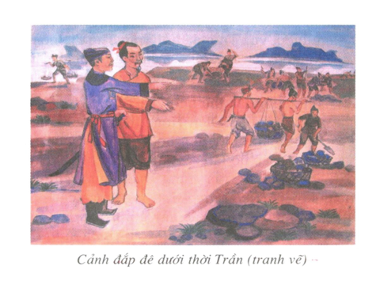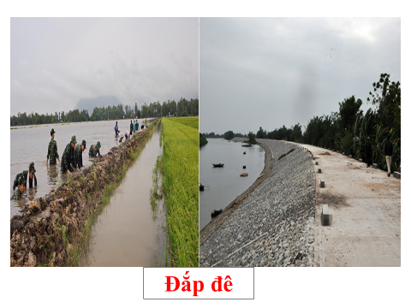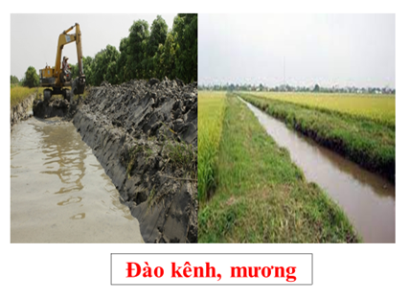
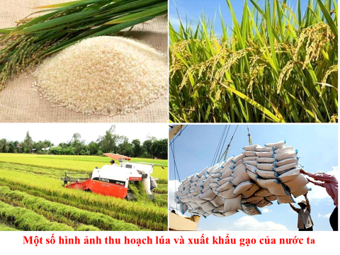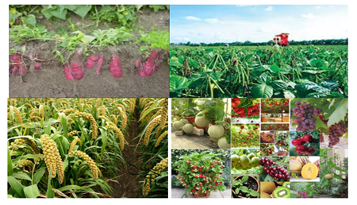
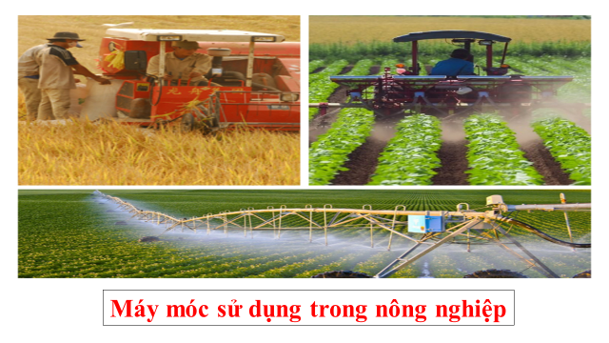

- Hình ảnh về thủ công nghiệp. Liên hệ các nghề thủ công hiện nay của nước ta được xuất đi nước ngoài như các mặt hàng thủ công mỹ nghệ, may mặc, giày da…
GV gọi đại diện 4 nhóm lên trình bày sản phẩm được gioa nhiệm vụ ở nhà.
+ Nhóm 1. Tìm hiểu nghề gốm?
+ Nhóm 2. Tìm hiểu nghề dệt?
+ Nhóm 3. Tìm hiểu nghề đúc đồng?
+ Nhóm 4. Tìm hiểu nghề làm giấy?
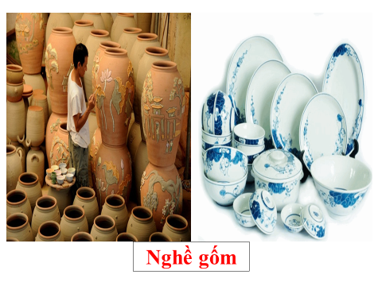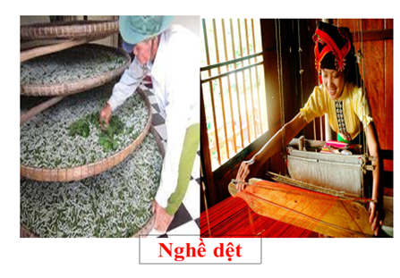
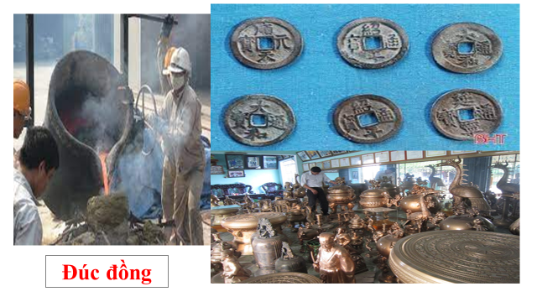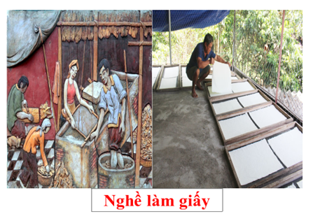
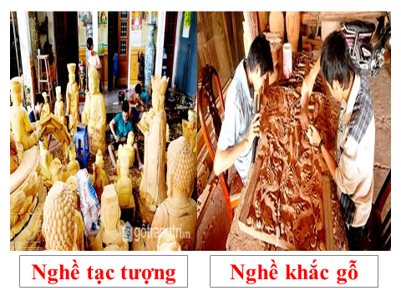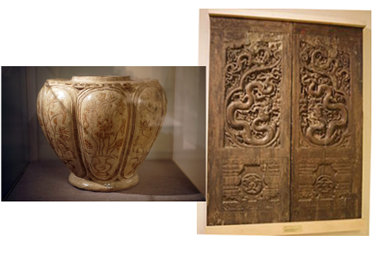

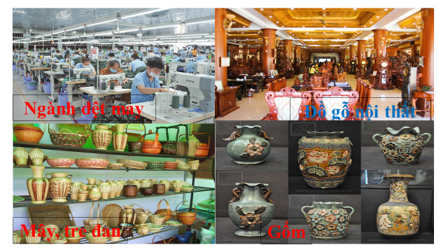- Hình ảnh về thương nghiệp. Liên hệ thương nghiệp hiện nay. Việt Nam buôn bán với các nước trên thế giới, gia nhập nhiều tổ chức quốc tế như: Liên Hợp Quốc, ASEAN, APEC…
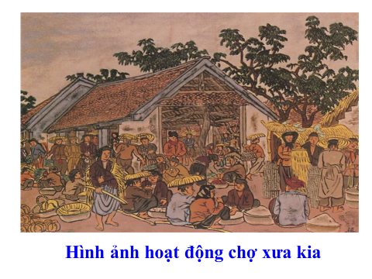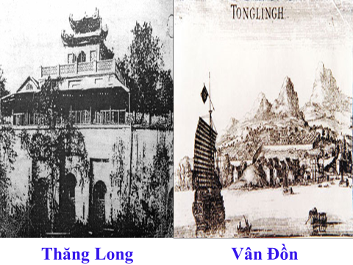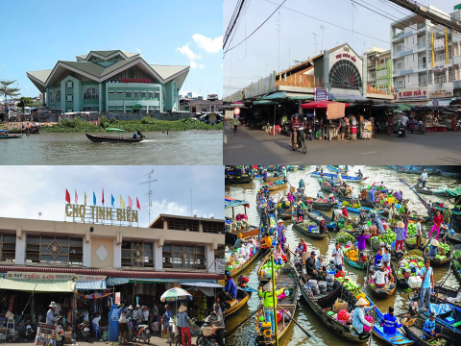

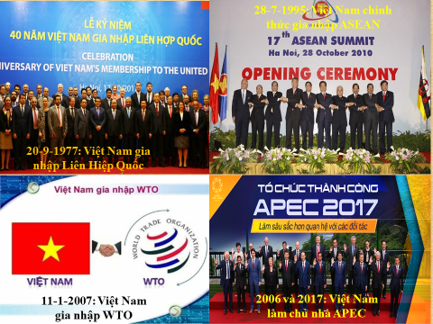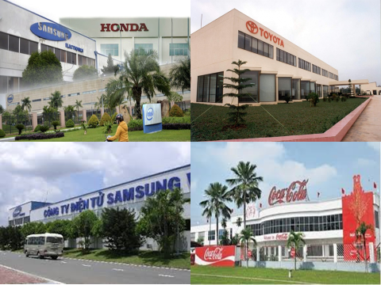
* Sản phẩm:

3. Tình hình kinh tế:
* Nông nghiệp:
- Biện pháp: khai hoang, đắp đê, đào sông ngòi… Đặt chức quan chăm lo nông nghiệp, thuỷ lợi.
- Thành tựu: cây trồng đa dạng, phong phú.
* Thủ công nghiệp:
- Xuất hiện nhiều ngành nghề: gốm, dệt, đúc đồng, làm giấy…
- Sản phẩm đa dạng, phong phú.
* Thương nghiệp: phát triển mạnh
- Tiền dùng phổ biến.
- Buôn bán với người nước ngoài ở các cửa biển: Vân Đồn, Hội Thống, Hội Triều…

* Hoạt động 4: Tình hình xã hội.
a) Mục tiêu:
- Nắm được các nét chính về tình hình xã hội thời Trần.
- Nhận thức được các chính sách chăm lo đời sống xã hội thời Trần góp phần xây dựng đất nước bình yên, nhân dân ấm no, hạnh phúc.
- Đánh giá được vai trò của các chính sách chăm lo đời sống xã hội thời Trần.
b) Tổ chức thực hiện:
Bước 1: Chuyển giao nhiệm vụ học tập:
GV sử dụng phương pháp vấn đáp và kĩ thuật trình bày một phút.
HS đọc tư liệu trang 68 trả lời các câu hỏi sau:
1. Cho biết đời sống của các giai cấp, tầng lớp thời Trần?
2. Hãy lí giải vì sao XH thời Trần phân hoá như vậy nhưng vẫn yên bình?
3. Thông tin tư liệu trong mục 16.7/ 68, theo quan điểm của Hưng Đạo Vương thì những yếu tố nào sẽ giúp triều đình tạo sự ổn định và vững bền của một XH?
Bước 2. Thực hiện nhiệm vụ học tập: (5 phút)
HS tìm hiểu yêu cầu, thực hiện trao đổi cặp đôi, đưa ra câu trả lời.
GV theo dõi, giúp đỡ HS gặp khó khăn.
Bước 3. Báo cáo, thảo luận:
GV gọi một số HS lên trình bày sản phẩm.
HS còn lại theo dõi, nhận xét, đánh giá và bổ sung cho bạn.
Bước 4. Kết luận, nhận định
GV đánh giá kết quả hoạt động của HS. GV chuẩn kiến thức.
HS lắng nghe, tiếp thu kiến thức.
* Sản phẩm:
3. Yếu tố giúp triều đình tạo nên sự ổn định và bền vững của một xã hội đó là: “khoan thư sức dân để làm kế sâu gốc bền rễ, đó là thượng sách giữ nước”. Khoan thư sức dân ở đây nghĩa là đòi hỏi nhà cầm quyền phải bồi dưỡng sức dân, phải quan tâm, chăm lo đời sống của dân. Đây chính là yếu tố cốt lõi tạo nên sự ổn định và bền vững của một xã hội.
GV cho xem hình và liên hệ chính sách đối với dân hiện nay của Đảng và Nhà nước.
- Ngày nay các em mua hàng ở những đâu?
- Việt Nam buôn bán với các nước nào trên thế giới?
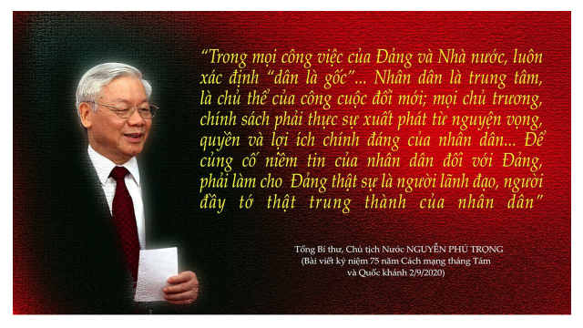
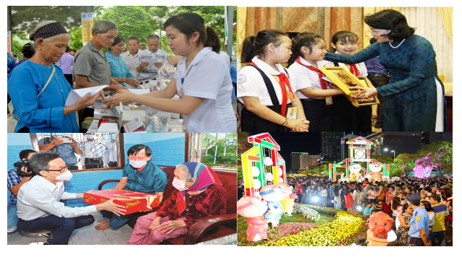
4. Tình hình xã hội:
- Vua, quý tộc, quan hưởng nhiều đặc quyền.
- Địa chủ ngày càng nhiều.
- Nông dân vẫn là lực lương lao động chính trong xã hội.
- Ngoài ra, còn có thợ thủ công, thương nhân, nô tì.

* Hoạt động 5: Tình hình văn hóa.
a) Mục tiêu:
- Nắm được một số nét đặc trưng về văn hoá, giáo dục, tư tưởng tôn giáo, KHKT, VHNT của nhân dân ta thời Trần.
- Nhận thức được sâu sắc vẻ đẹp văn hoá, phong tục tập quán của nhân dân Đại Việt.
- Đánh giá được vai trò của một số nhân vật lịch sử tiêu biểu thời Trần: Trần Quốc Tuấn, Trần Nhân Tông,...
b) Tổ chức thực hiện:
Bước 1: Chuyển giao nhiệm vụ học tập:
GV sử dụng phương pháp dạy học hợp tác và kĩ thuật khăn trải bàn.
- Chia nhóm và giao nhiệm vụ:
+ NV1: Nêu thành tựu chủ yếu về tư tưởng-tôn giáo?
+ NV2: Nêu thành tựu chủ yếu về giáo dục và khoa học-kĩ thuật?
+ NV 3: Nêu thành tựu chủ yếu về văn học và nghệ thuật?
Bước 2. Thực hiện nhiệm vụ học tập: (5 phút)
HS suy nghĩ cá nhân và thảo luận luận nhóm.
GV hướng dẫn, hỗ trợ các em thảo luận nhóm.
Bước 3. Báo cáo, thảo luận:
- Các nhóm cử đại diện nhóm lên trình bày sản phẩm.
- Đại diện nhóm trình bày sản phẩm.
- HS các nhóm còn lại quan sát, theo dõi nhóm bạn trình bày và bổ sung cho nhóm bạn.
Bước 4. Kết luận, nhận định:
GV đánh giá kết quả hoạt động của HS. GV chuẩn kiến thức.
HS lắng nghe, tiếp thu kiến thức.
GV cho xem một số tranh ảnh và mở rộng kiến thức về giáo dục, khoa học kĩ thuật hiện nay.
- Nhà nước ta có những chính sách gì để phát triển giáo dục hiện nay?
- Khoa học-kĩ thuật hiện nay của nước ta phát triển ra sao?
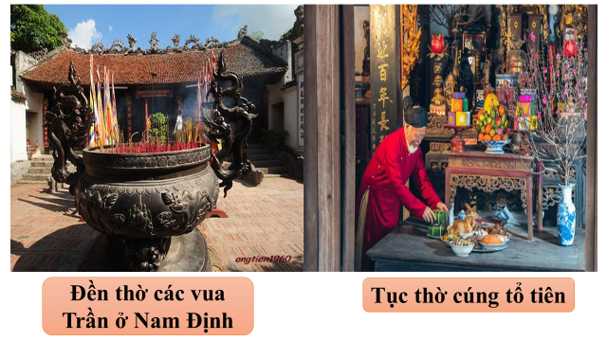
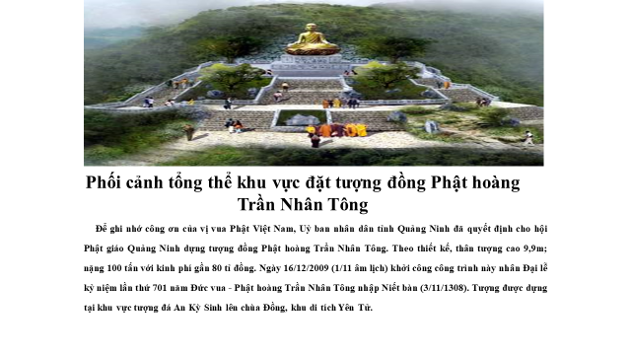
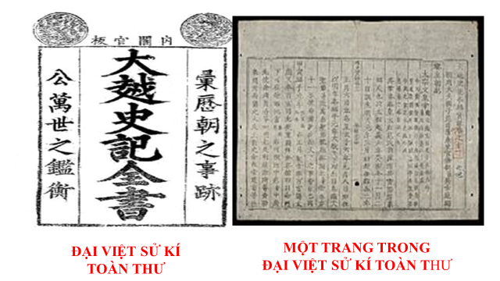
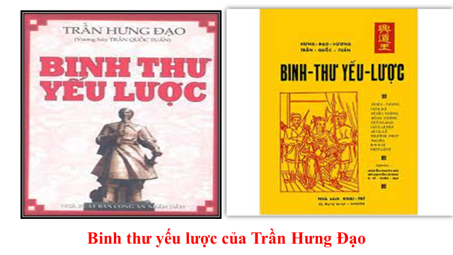
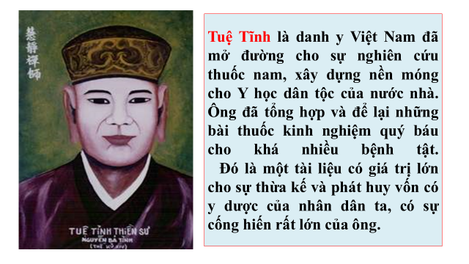
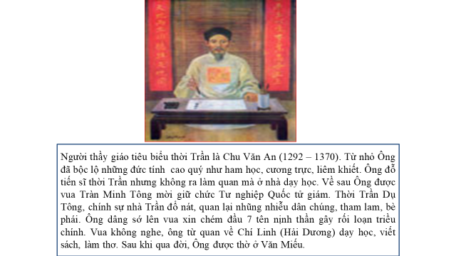
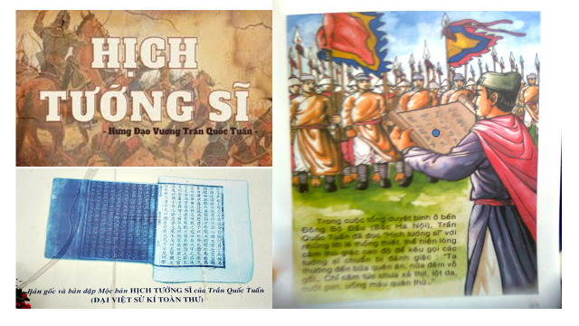
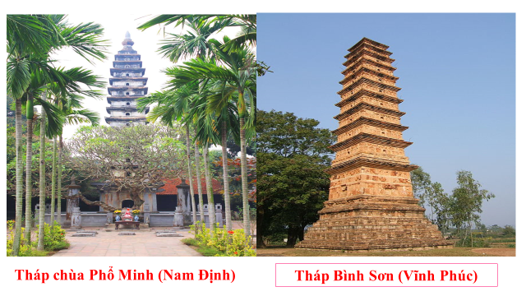
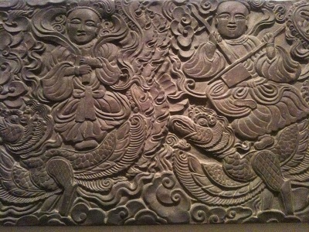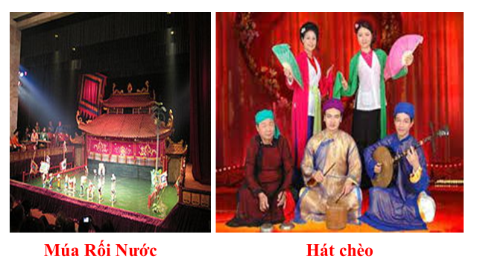
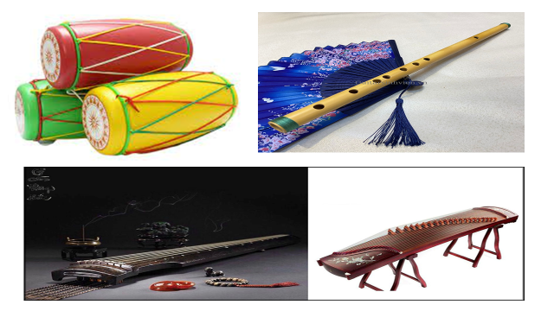
* Sản phẩm:
5. Tình hình văn hóa.
a. Tư tưởng-tôn giáo:
- Tín ngưỡng cổ truyền phổ biến.
- Nho giáo, Phật giáo, Đạo giáo đều được coi trọng.
b. Giáo dục và KH- KT:
* Giáo dục:
- Nhiều trường học được mở thêm.
- Các kì thi được tổ chức thường xuyên, quy củ.
* KH-KT:
- Sử học: Đại Việt Sử Kí (Lê Văn Hưu), Việt Sử lược…
- Quân sự: Binh thư yếu lược (Trần Quốc Tuấn)…
- Y học: Sách cây thuốc Nam- Tuệ Tĩnh.
- Thiên văn học: Đặng Lộ, Trần Nguyên Đán.
c. Văn học và nghệ thuật:
-Văn học: phát triển rực rỡ. Tác phẩm tiêu biểu: Hịch tướng sĩ, Phú sông Bạch Đằng…
- Nghệ thuật:
+ Kiến trúc: tháp Phổ Minh, chùa Thái Lạc (Hưng Yên)…
+ Điêu khắc: tượng hổ trong lăng Trần Thủ Độ, chạm khắc gỗ…
+ Nghệ thuật diễn xướng: múa rối, chèo, tuồng… phổ biến.

3. Hoạt động 3: Luyện tập
a) Mục tiêu: Nhằm củng cố, hệ thống hóa, hoàn thiện kiến thức mới mà HS đã được lĩnh hội ở hoạt động hình thành kiến thức về nước ta thời Trần.
Bước 1: Chuyển giao nhiệm vụ học tập:
GV yêu cầu HS hoàn thành bài tập sau:
BT1. Nêu những biểu hiện về sự củng cố chế độ phong kiến tập quyền dưới thời nhà Trần?
BT2. HS hoàn thành phiếu học tập theo mẫu bảng/ 70/SGK:
Lĩnh vực | Nội dung tóm tắt | Danh nhân tiêu biểu
Tư tưởng, tôn giáo
Giáo dục, khoa học
Văn học, nghệ thuật

Bước 2: Thực hiện nhiệm vụ học tập: (5 phút)
GV hướng dẫn; HS xác định yêu cầu của đề bài, suy nghĩ cá nhân để làm bài tập.
GV theo dõi và giúp đỡ HS gặp khó khăn.
Bước 3: Báo cáo, thảo luận
GV yêu cầu HS trình bày sản phẩm của mình.
HS trình bày; HS khác theo dõi, nhận xét, đánh giá và bổ sung cho bài của bạn.
Bước 4: Kết luận, nhận định:
GV nhận xét bài làm của HS, chốt nội dung.
HS lắng nghe, tiếp thu kiến thức.
* Sản phẩm:
BT1.
- Đứng đầu nhà nước là vua, dưới thời nhà Trần, vua thường truyền ngôi sớm cho con, xưng là Thái thượng hoàng cùng quản lý đất nước.
- Giúp việc cho vua là các quan văn, võ do người hoàng tộc nắm giữ.
- Quý tộc, quan lại được ban thái ấp, cấp bổng lộc, nhưng thưởng phạt có quy định cụ thể.
- Hệ thống chính quyền các cấp được tổ chức quy củ và hoàn thiện hơn thời Lý. Cả nước chia thành 12 lộ, phủ.
- Đơn vị hành chính ở các địa phương phổ biến là xã.
BT2.
Lĩnh vực | Nội dung tóm tắt | Danh nhân tiêu biểu
Tư tưởng, tôn giáo | - Tín ngưỡng cổ truyền phổ biến.  - Nho giáo, Phật giáo, Đạo giáo đều được coi trọng. | Trần Nhân Tông.
Giáo dục, khoa học | - Nhiều trường học được mở thêm.  - Các kì thi được tổ chức thường xuyên, quy củ.  - Sử học: Đại Việt Sử Kí (Lê Văn Hưu), Việt Sử lược…  - Quân sự: Binh thư yếu lược (Trần Quốc Tuấn)…  - Y học: Sách cây thuốc Nam- Tuệ Tĩnh.  - Thiên văn học: Đặng Lộ, Trần Nguyên Đán. | - Chu Văn An.  - Lê Văn Hưu.  - Trần Quốc Tuấn.  - Tuệ Tĩnh.
Văn học, nghệ thuật | -Văn học: phát triển rực rỡ. Tác phẩm tiêu biểu: Hịch tướng sĩ, Phú sông Bạch Đằng…  - Nghệ thuật:  + Kiến trúc: tháp Phổ Minh, chùa Thái Lạc (Hưng Yên)…  + Điêu khắc: tượng hổ trong lăng Trần Thủ Độ, chạm khắc gỗ…  + Nghệ thuật diễn xướng: múa rối, chèo, tuồng… phổ biến. | - Trần Quốc Tuấn  - Trương Hán Siêu  - Trần Quang Khải  - Trần Nhân Tông.

4. Hoạt động 4: Vận dụng
a) Mục tiêu: Liên hệ, mở rộng kiến thức nội dung của bài học cho HS.
b) Tổ chức thực hiện:
Bước 1: Chuyển giao nhiệm vụ học tập:
GV yêu cầu HS hoàn thành Bài tập 3/70.
Bước 2: Thực hiện nhiệm vụ học tập: (3 phút)
GV hướng dẫn các em tìm hiểu và xác định yêu cầu của đề.
HS nhận nhiệm vụ và thực hiện nhiệm vụ theo yêu cầu của giáo viên (HS làm ở nhà, ghi bài làm vào giấy).
Bước 3: Báo cáo, thảo luận:
GV hướng dẫn các em cách nộp sản phẩm cho GV sau khi hoàn thành. (gửi bài trực tiếp cho giáo viên hoặc qua một số ứng dụng mạng xã hội: zalo, messenger …).
Bước 4: Kết luận, nhận định:
Nhận xét, nhắc nhở, động viên tinh thần, thái độ của các em trong quá trình làm bài.
GV có thể mời một bạn báo cáo ở lớp trong tiết học tiếp theo.
* Sản phẩm:
Giới thiệu khu di tích lịch sử nhà Trần tại Đông Triều, Quảng Ninh
- Nằm trên địa bàn các xã An Sinh, Tràng An, Bình Khê, Thuỳ An thuộc huyện Đông Triều tỉnh Quảng Ninh. Nơi đây được Thủ tướng Chính phủ công nhận di tích lịch sử quốc gia đặc biệt, là quê hương hay còn gọi là thánh địa của nhà Trần.
- Đặc biệt sự kết hợp du lịch văn hoá tâm linh nhà Trần tại Đông Triều với di tích danh thắng Yên Tử nơi mà vua Trần Nhân Tông đã về đây tu hành sau khi nhường ngôi cho con trai, ông đã xây dựng nơi đây thành trung tâm phật giáo của nước ta dưới thời Trần và xây dựng Thiền phái Trúc lâm. Với hệ thống lăng, miếu, đền, chùa như: Lăng Lư Phúc, Thái lăng, Mục lăng, Ngải Sơn lăng, Phụ Sơn lăng, Nguyên lăng, Hy lăng. Đền An Sinh, chùa Ngọc Vân, chùa Hồ Thiên (Trù Phong Tự), chùa Quỳnh Lâm, chùa Trung Tiết, chùa Quan, chùa Ngọc Thanh, Am Mộc Cảo.
Hướng dẫn về nhà
Các em học bài này và xem trước bài mới nhé!
Bài 17: Ba lần kháng chiến chống quân xâm lược Mông – Nguyên.
- Trình bày diễn biến chính của cuộc kháng chiến chống quân xâm lược Mông – Nguyên.
- Nguyên nhân thắng lợi, ý nghĩa lịch sử của cuộc kháng chiến chống quân xâm lược Mông – Nguyên.

